

**NOME | RA**

**IZAEL REIS DE OLIVEIRA JUNIOR | (01242032)**

**ATLETAS DE CRISTO**

ANÁLISE E DESENVOLVIMENTO DE SISTEMAS

1º SEMESTRE

SÃO PAULO

08/08/24

**SUMÁRIO**

1. CONTEXTO 2

2. ONU 5

3. OBJETIVO 6

4. JUSTIFICATIVA 6

5. ESCOPO 6

5.1 Premissas 7

5.2 Restrições 7

5.3 Requisitos (entregáveis) 7

6. IDENTIDADE VISUAL 9

7. BIBLIOGRAFIA 11

# **1. CONTEXTO**

Estudos apontam que a prática em geral do esporte além de **melhorar** a **aptidão física**, também pode melhorar a **capacidade cognitiva** e reduzir os níveis de ansiedade e estresse em geral. Os exercícios ajudam a melhorar a autoestima, imagem corporal, a cognição e a função social de pacientes em risco de saúde mental.

Com base nisso também temos o fator profissional, que vai além de uma simples prática de esporte, onde os atletas são levados a treinamentos de **alta performance**, e nesses picos de resistência que os atletas passam, cada um tem o seu motivo de estar ali que se apegam para suportar as dificuldades, alguns se apegam na **religião**, outros no **retorno financeiro**, outros na **aceitação social**, entre tantos outros benefícios que o esporte os beneficia.

No meu caso, como passei a maior parte da minha vida praticando esporte, especificamente o futebol, vivenciei muitas coisas boas, quanto ruins, como por exemplo atletas apelando para se beneficiar, como também em situações de alta pressão, o atleta descontar em bebida, festas, o que faz com que ele perca a sua performance e **controle emocional**, devido a tentar ocupar uma lacuna de sua vida com coisas impróprias e não recomendadas para um profissional. Por isso acredito que o **cristianismo** é um grande **suporte** para os atletas, a grande maioria que tem a religião como base, pensa duas vezes antes de tomar alguma atitude, ou fazer alguma escolha, pois ao invés de pensar em somente o que aquilo pode lhe beneficiar, a pessoa pensa nas consequências que aquela decisão irá acarretar em sua vida, tanto profissional, quanto pessoal.

O gráfico abaixo mostra a diferença dos atletas de futebol com base cristã, dos que não são, em situações diversas da vida:

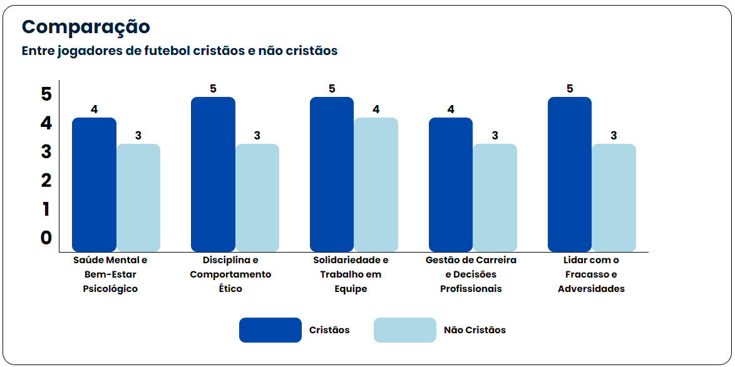

**Explicação das Pontuações:**

**Saúde Mental e Bem-Estar Psicológico:** A religiosidade oferece um suporte emocional mais forte, o que pode levar a uma melhor saúde mental e resiliência em situações difíceis.

Atletas Cristãos: 4 (Forte suporte emocional através da fé e práticas religiosas).

Atletas Não Cristãos: 3 (Capacidade de lidar com o estresse, mas sem a mesma rede de apoio espiritual).

**Disciplina e Comportamento Ético:** A fé cristã enfatiza valores como honestidade, integridade e respeito.

Atletas Cristãos: 5 (Grande probabilidade de seguir um código ético devido aos ensinamentos cristãos).

Atletas Não Cristãos: 3 (Embora muitos sejam éticos, a ausência de um código moral específico pode afetar o comportamento).

**Solidariedade e Trabalho em Equipe:** A religiosidade cristã promove comportamentos de altruísmo, trabalho em equipe e colaboração.

Atletas Cristãos: 5 (Forte tendência a trabalhar para o bem coletivo e apoiar causas sociais).

Atletas Não Cristãos: 4 (Ainda há boas dinâmicas de equipe, mas sem o mesmo foco explícito na solidariedade).

**Gestão da Carreira e Decisões Profissionais:** Jogadores cristãos tendem a tomar decisões mais equilibradas, focando em valores pessoais, familiares e espirituais.

Atletas Cristãos: 4 (Decisões equilibradas, com foco em valores além do lucro financeiro).

Atletas Não Cristãos: 3 (Decisões podem ser mais voltadas para o sucesso profissional e financeiro).

**Lidar com o Fracasso e Adversidades:** A fé cristã oferece uma fonte de força e perspectiva positiva ao lidar com fracassos.

Atletas Cristãos: 5 (Maior resiliência e motivação por meio da fé).

Atletas Não Cristãos: 3 (Boa capacidade de lidar com adversidades, mas com menos suporte emocional em alguns casos).

Para reforçar a importância que a mentalidade, atitudes e escolhas do atleta pode impactar na sociedade, e principalmente na vida particular de cada pessoa, nesse gráfico vemos que o futebol é o esporte mais famoso e que mais influência na vida pessoal das pessoas do mundo inteiro.

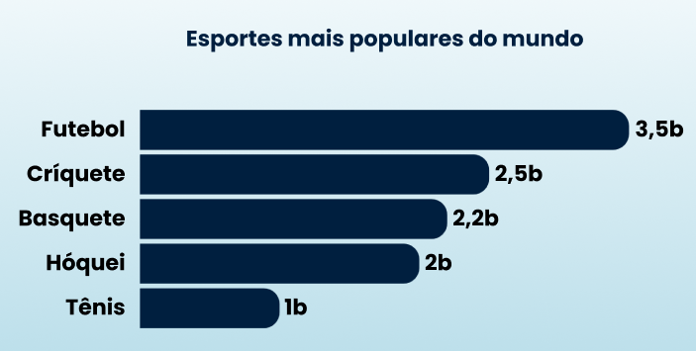

## **2. ONU**

* Objetivo de Desenvolvimento Sustentável

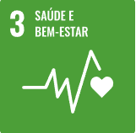

Os Objetivos de Desenvolvimento Sustentável são um apelo global à ação para acabar com a pobreza, proteger o meio ambiente e o clima e garantir que as pessoas, em todos os lugares, possam desfrutar de paz e de prosperidade. Estes são os objetivos para os quais as Nações Unidas estão contribuindo a fim de que possamos atingir a Agenda 2030 no Brasil.

Entre os **17 objetivos** desenvolvidos pela ONU, o terceiro objetivo (saúde e bem-estar) tem **9,1%** de todo os recursos focados nele.

Com base nisso, o meu projeto **iJr** tem como foco, apoiar para que esse objetivo seja alcançado, através da minha plataforma, os usuários irão ter a oportunidade de aprender a controlar seu emocional, para que assim tenha uma melhor **saúde e bem-estar**.

# **3. OBJETIVO**

Com base nessas estatísticas e vivências no meio do futebol, o objetivo é criar uma plataforma, onde os atletas e os apaixonados por esportes, principalmente pelo futebol, pudessem acessar e adquirir conhecimento sobre boas práticas de como suportar situações difíceis, precaver atitudes em momentos ruins, mas também em momentos bons, pois devemos ter equilíbrio em ambas.

Para isso, teremos um conteúdo que abrange as vivências do mundo dos esportes, testemunhos de ex-atletas que podem encorajar, incentivar e ensinar os novatos, também haverá um algoritmo que exibirá uma mensagem de motivação para cada dia do ano.

Além de ter esse suporte emocional, também será desenvolvido um sistema de diversão, para que os usuários possam interagir e medir o seu conhecimento nos esportes. Através dessa interação, teremos um ranking dos maiores pontuadores, pois nesse meio dos esportes o que não pode faltar é competitividade.

# **4. JUSTIFICATIVA**

Nessa plataforma os usuários ganharão **conhecimento**, sobre o comportamento adequado sendo um atleta, e como as suas atitudes e escolhas podem impactar as pessoas ao seu redor, sendo assim será absorvido a **capacidade de influenciar** pessoas para o bem.

O usuário além de ter acesso ao conteúdo exclusivo sobre o super mindset, também terá acesso aos jogos, quiz, para interagir e se distrair, tirando a pressão que passam diariamente.

Além disso será absorvido a capacidade de lidar com situações difíceis, aumentando a **força emocional** e **psicológica**. Também será de grande utilidade as mensagens diárias, pois os usuários serão motivados a enfrentar as dificuldades do dia.

# **5. ESCOPO**

O projeto **iJr** tem como propósito desenvolver uma plataforma web com foco no desenvolvimento emocional dos **atletas profissionais** e **amadores**, visando agregar conhecimento, encorajar e influenciá-los para que os usuários possam saber lidar em situações adversas em sua vida pessoal e profissional.

Para que o usuário tenha acesso a um conteúdo mais específico e interno, será necessário se cadastrar e entrar em nossa plataforma, para isso será desenvolvido um banco de dados no MySQL, em uma máquina virtual com sistema operacional lubuntu, para receber os dados cadastrados. Estando cadastrado, o usuário além de ter acesso ao conteúdo exclusivo sobre o super mindset, lista de tarefas para se organizar, versículos diários, a bíblia completa, também terá acesso os jogos, quiz, para interagir e se distrair.

# **5.1 Premissas**

* Disposição para aprender coisas novas
* Mente aberta
* Ter um computador Desktop/Notebook
* Acesso à internet a partir de 10Mb

# **5.2 Restrições**

* Prazo de entrega do projeto 27/11/2024

# **5.3 Requisitos (entregáveis)**

* Projeto criado e configurado no GitHub;

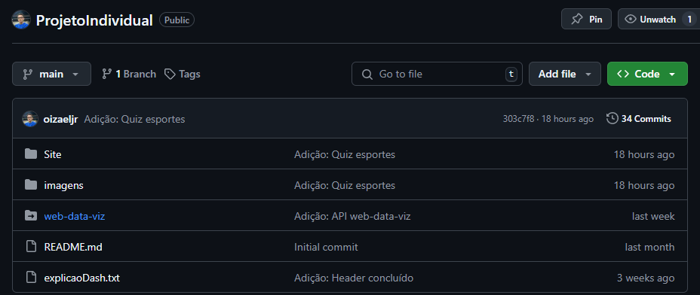

* Protótipo da tela home;
* Protótipo da tela perfil;
* Protótipo da tela sobre mim;
* Protótipo da tela anotações;
* Protótipo da tela de cadastro;
* Protótipo da tela de login;
* Protótipo da tela dos dashboards;
* Protótipo da tela dos quiz;
* Protótipo da tela ranking;
* Protótipo da tela bíblia;
* Protótipo da tela versículos diários;
* Ferramenta de gestão do projeto no (Trello) configurada;

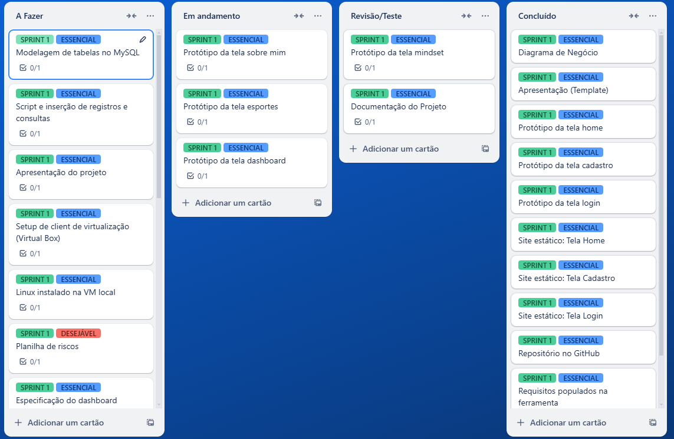

* Lista backlog;

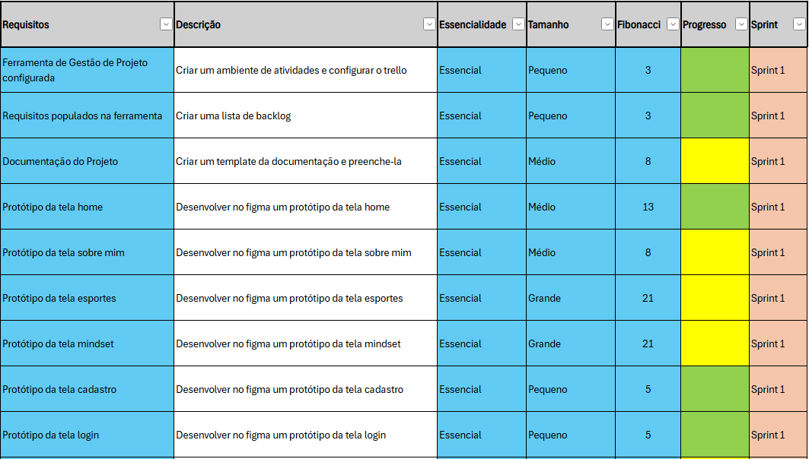

* Documentação do projeto;
* Modelagem do banco de dados MySQL;

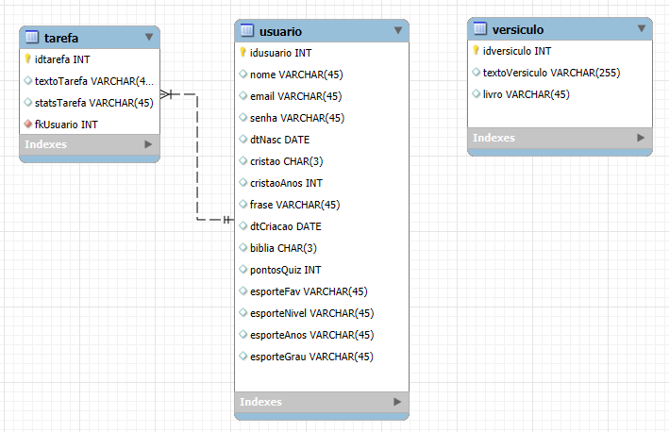

* Script de inserção e consulta de registros;
* Setup de client de virtualização;



* Linux instalado na VM local;
* Especificação do Dashboard;
* Site estático home (HTML, CSS e Javascript);
* Site estático sobre mim (HTML, CSS e Javascript);
* Site estático perfil (HTML, CSS e Javascript);

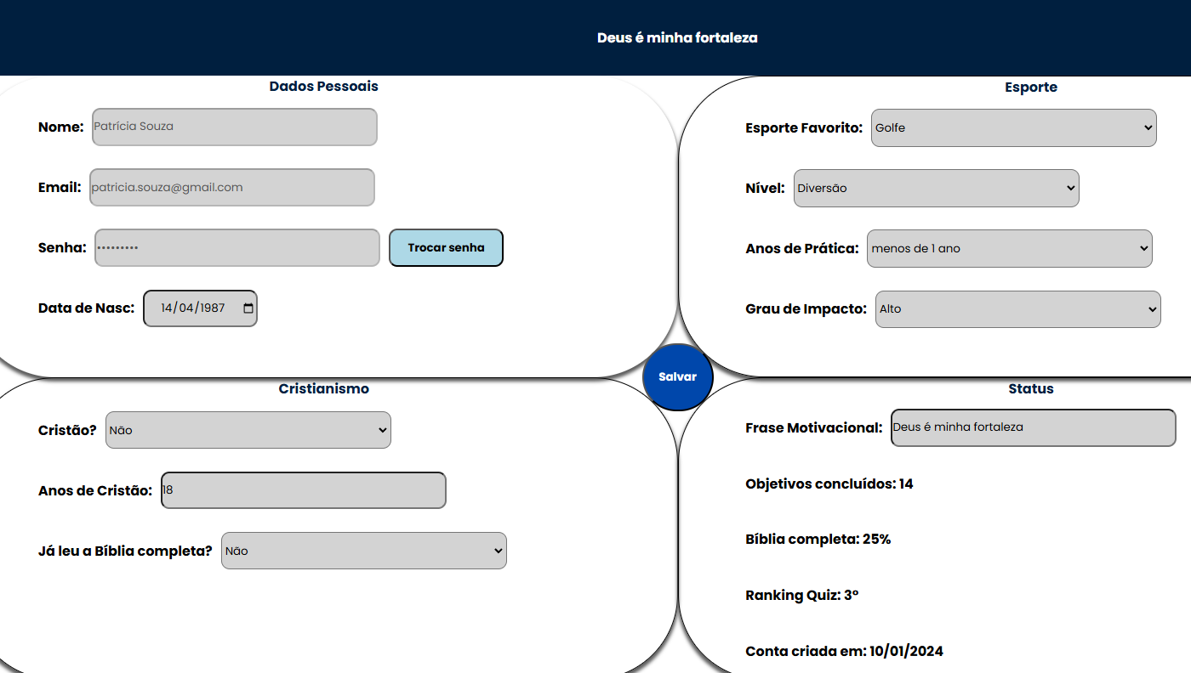

* Site estático versiculos diários (HMTL, CSS e Javascript);

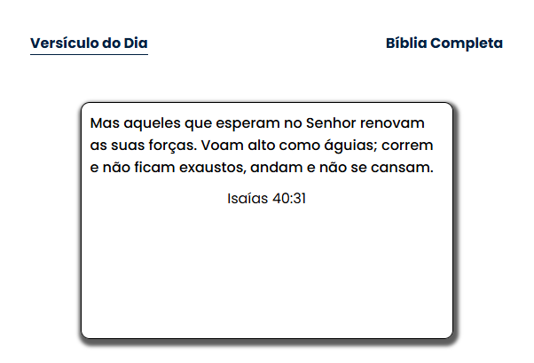

* Site estático bíblia (HTML, CSS e Javascript);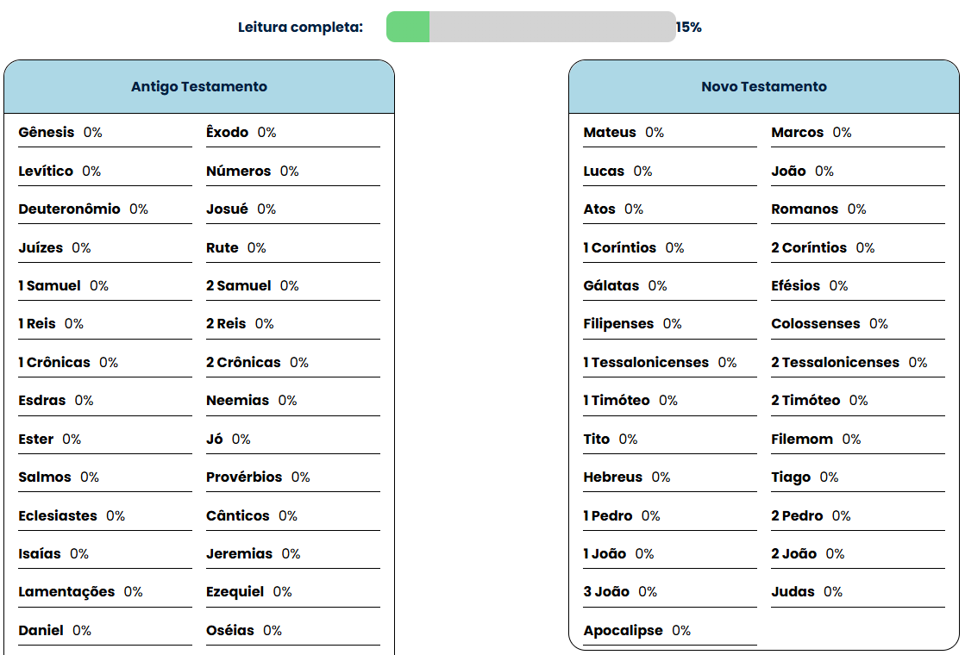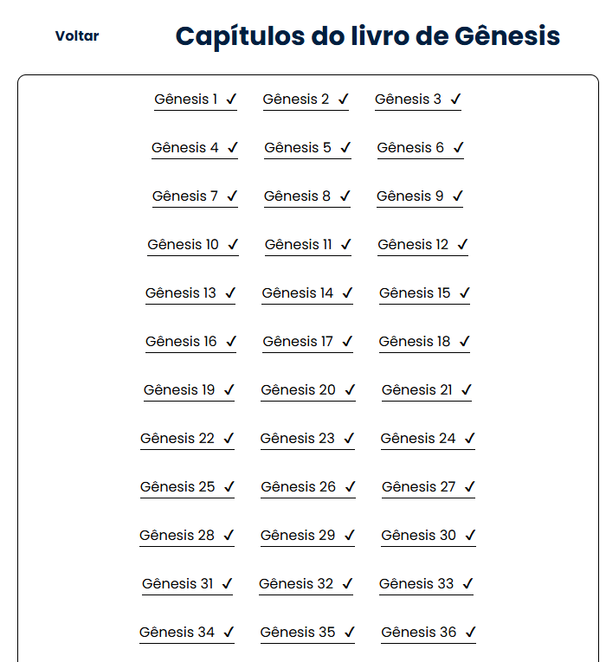
* Site estático ranking (HTML, CSS e Javascript);

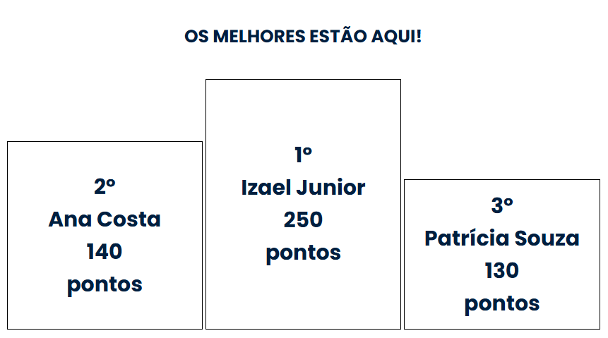

* Site estático quiz (HTML, CSS e Javascript);

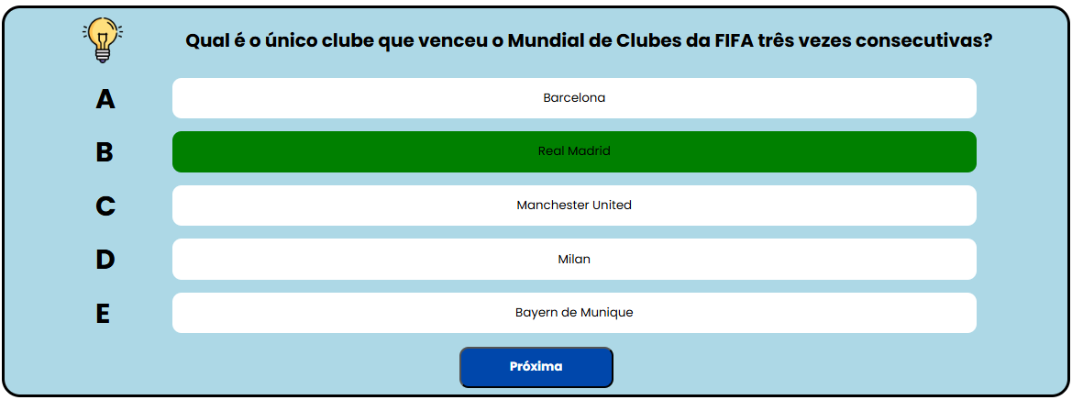

* Site estático anotações (HTML, CSS e Javascript);

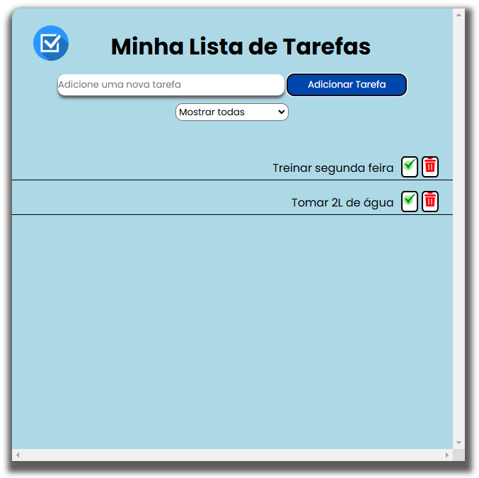

* Site estático dashboard (Gráfico com Chart.js);

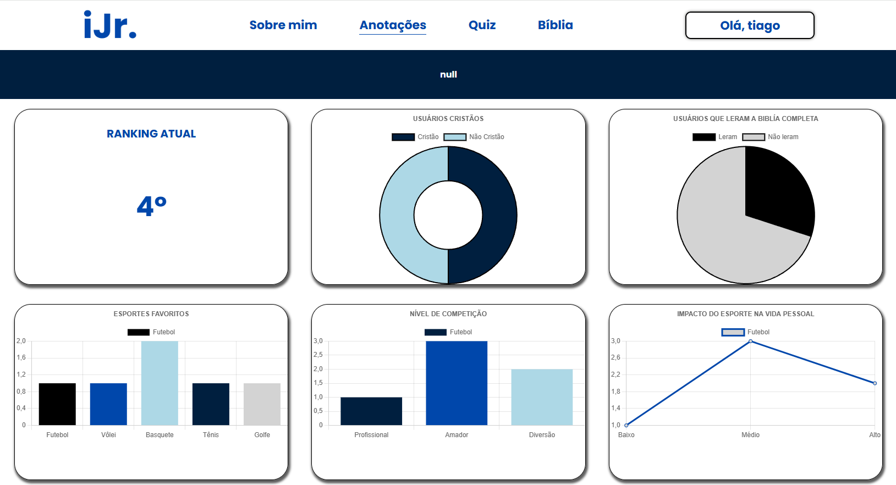

* Site estático Cadastro e Login;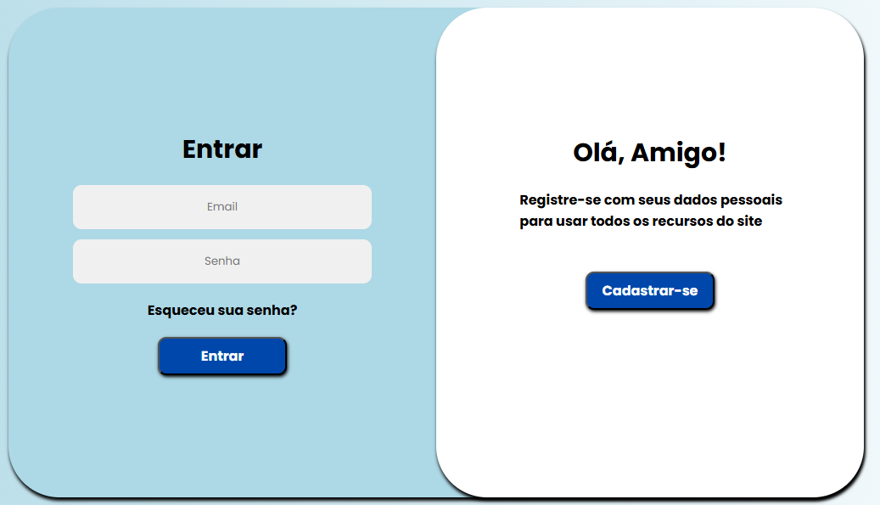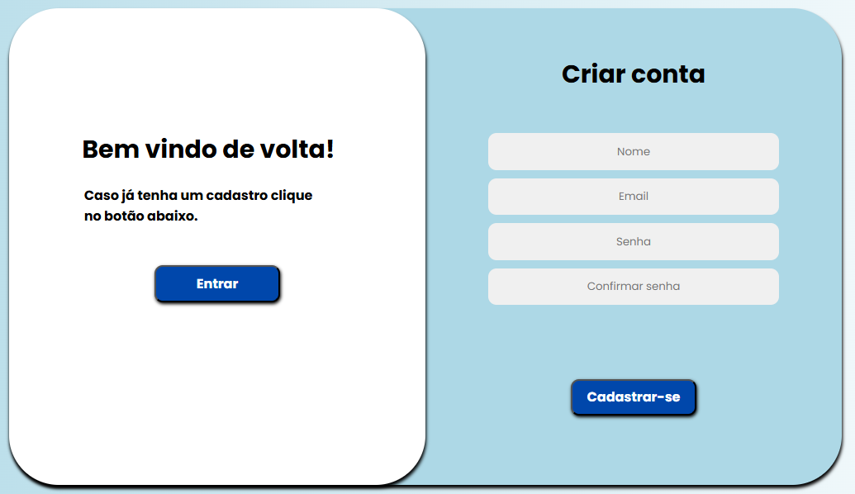
* Aplicação da API NodeJS para cadastro e/ou consulta no banco de dados;
* MySQL na máquina virtual;
* Diagrama de Negócio;

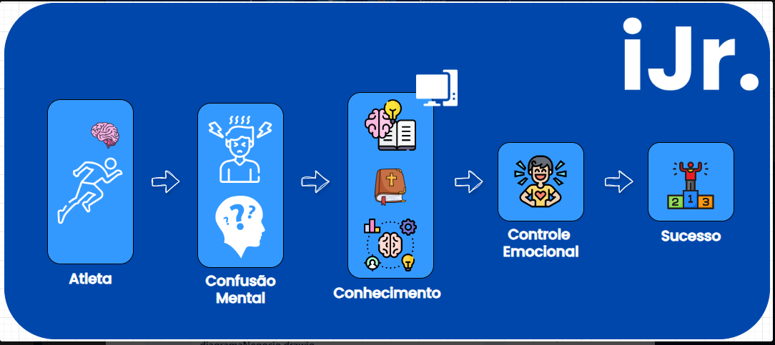

* Diagrama de solução técnica;

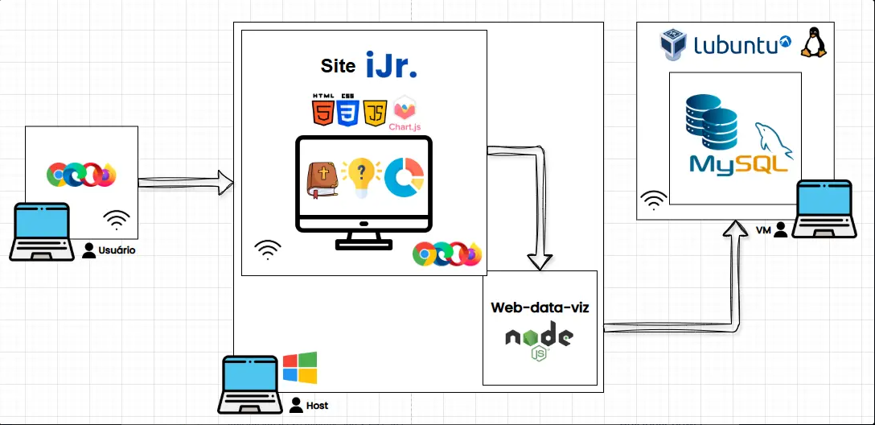

* Funcionalidades do site (Javascript)

## **6. IDENTIDADE VISUAL**

* Logo



* Paleta de cores

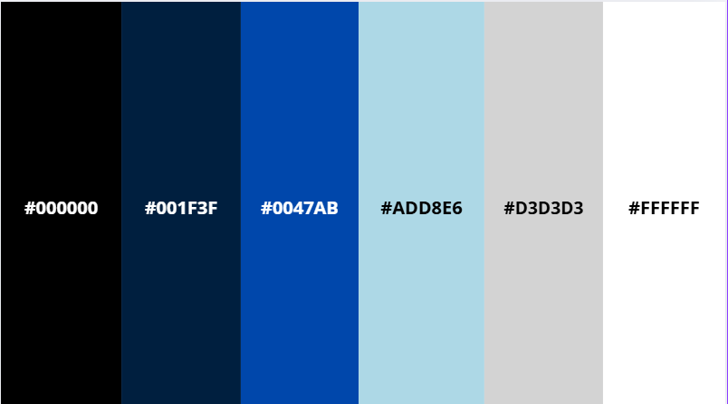

* Template Apresentação



* Template Documentação



# **7. BIBLIOGRAFIA**

* <https://brasil.un.org/pt-br/sdgs>
* <https://www.penalty.com.br/blog/post/os-esportes-mais-populares-do-mundo>
* Koenig, H. G., McCullough, M. E., & Larson, D. B. (2001). *Handbook of Religion and Health*. Oxford University Press.